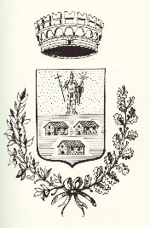
REGIONE PIEMONTE PROVINCIA DI ALESSANDRIA
COMUNE di CASSINE
Piazza Vittorio Veneto, n. 1 -- C.A.P. 15016 Tel. 0144/715151 - 71347 - Fax 0144/714258
c.c.p. 11498151- COD. FISC. e P. IVA 0022901 006 1
e-mail: comune.cassine@tin.it

A V V I S O

Tentativi di Truffe sul Territorio

Si avvertono tutti i cittadini che sono stati segnalati tentativi di truffe telefoniche per fantomatici incidenti capitati a familiari e pretese di denaro. A tal fine si raccomanda vivamente di prestare molta attenzione e non aderire a tali richieste.
Avvisare immediatamente le forze dell’ordine.
Il SINDACO
Carlo Felice Maccario

